Муниципальное казенное учреждение общеобразовательная школа-интернат

«Панаевская школа-интернат среднего (полного) общего образования»



Внеклассное мероприятие

***«Недаром помнит вся Россиия»***

Авторы: **Кузиков Владимир Аркадьевич,**

учитель истории и обществознания,

**Волков Игорь Александрович**,

учитель физической культуры

с. Панаевск, 2013

***Вид мероприятия:*** интегрированное занятие (история - физическая культура - ОБЖ)

**Цели:**

**Образовательные:**

Сформировать представление об Отечественной войне 1812 года, героической обороне российского населения.

**Развивающие:**

1. Развивать навыки работы с документами, с картой, умения определять и объяснять понятия, сравнивать;

2. Развивать творческую деятельность учащихся, интерес к предмету история;

3. Развивать коммуникативно-речевые умения.

**Воспитательные:**

1. Воспитывать чувство гордости и любви к Родине на примерах подвигов российского народа;

2. Формировать умение быстро принимать решения;

3. Формировать толерантное отношение к людям.

**Оборудование:**  компьютер, мультимедиа-проектор, презентация PowerPoint к мероприятию, учебная карта «Отечественная война 1812 г.»;школьный атлас по истории России. ХIХ в.; фрагмент из художественного фильма «Кутузов», 2 АКМ с лазерными стрелковыми тренажерами, 12 разметочных фишек, 2 мишени, 8 обручей, 4 скамейки гимнастические, 4 мата гимнастических (тонких), дуги 4 шт., конь гимнастический 2 шт., сосиски гигантские 5-ти местные 2шт.; конусы разметочные 2 шт., канат.

***Место проведения:*** спортивный зал старшей школы

*Игра проводится в форме выполнения командами  заданий и конкурсов*

***Ход мероприятия***

*Звучит музыка (***ФОН№1)**

**Ведущий 1:**

- Скажи-ка, дядя, ведь недаром   
Москва, спаленная пожаром,  
Французу отдана?  
Ведь были ж схватки боевые,  
Да, говорят, еще какие!  
Недаром помнит вся Россия  
Про день Бородина!  
**Ведущий 2:**

- Назовите автора и название стихотворения? Чему посвящено это стихотворение?

В этом году мы отмечаем славную дату нашей истории: 200- лет великой победы русской армии над французским войском в Отечественной войне 1812 года. Это событие состоялось благодаря подвигам русских солдат и офицеров и беспримерному героизму всего народа, вставшего на защиту своего отечества. В честь этой знаменательной даты мы проводим сегодня военизированную игру «НЕДАРОМ ПОМНИТ ВСЯ ВСЯ РОССИЯ...» В игре будут участвовать две команды: 7б класса – команда Драгуны и 8б – команда Гренадеры. В зал приглашаются команды.

*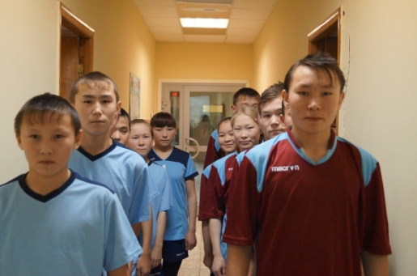Звучит музыка(****ФОН№ 2)***

**Ведущий 1:**

Приглашается команда «Драгуны»

В Отечественной войне 1812 года драгуны приняли самое активное участие. Особенно отличился лейб-гвардии Драгунский полк, прикрывавший отход корпуса А. И. Остермана-Толстого из Островно: попеременно два эскадрона то вели огонь из ружей, то ходили в сабельные атаки, задержав продвижение авангарда французских войск на целый день.

Ведущий 2:

В зал приглашается команда Гренаде́ры — отборные части пехоты и/или кавалерии, изначально предназначенные для штурма вражеских укреплений, преимущественно в осадных операциях. Гренадеры были вооружены ручными гранатами и огнестрельным оружием. Ручные гранаты раньше называли "гренадами" или "гренадками"; они представляли собой небольшое ядро с фитилём и их использовали для метания рукой по вражеским укреплениям. От гренад и пошло название подразделений, использующих этот вид оружия. Впоследствии гренадерами стали называть отборные части тяжёлой пехоты.

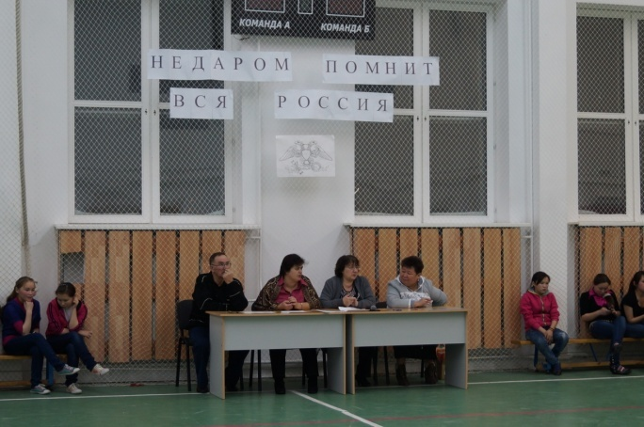**Ведущий 1:**

Уважаемые участники, зрители в нашей школе еще ни одна игра не проходит без жюри (*представление членов жюри)*

*1.Председатель жюри________________*

*2.Члены жюри______________*

*3. Члены жюри______________*

*4. Члены жюри______________*

**Ведущий 2:**

Ну а сейчас мы перейдем к выполнению заданий сегодняшней игры

**1. Смотр войск**

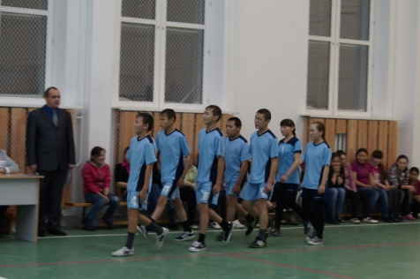Сейчас наши команды продемонстрируют свою боевую подготовку и первый наш конкурс – смотр войск. Командир отделения «Драгуны» сдать рапорт.*(командир сдает рапорт).* К смотру строя приступить. Командир отделения «Гренадеры» сдать рапорт *(командир сдает рапорт).* К смотру строя приступить.

Команды просим пройти на стартовый рубеж для участия в дальнейших конкурсах.

**2. Батарея Раевского**(стрельба из пневматической винтовки**)** *(звучит музыка - ФОН №2)*

**Ведущий 1:**

**Бороди́нское сраже́ние** — крупнейшее сражение [Отечественной войны 1812 года](http://ru.wikipedia.org/wiki/%D0%9E%D1%82%D0%B5%D1%87%D0%B5%D1%81%D1%82%D0%B2%D0%B5%D0%BD%D0%BD%D0%B0%D1%8F_%D0%B2%D0%BE%D0%B9%D0%BD%D0%B0_1812_%D0%B3%D0%BE%D0%B4%D0%B0).  Состоялось 26 августа ([7 сентября](http://ru.wikipedia.org/wiki/7_%D1%81%D0%B5%D0%BD%D1%82%D1%8F%D0%B1%D1%80%D1%8F)) [1812 года](http://ru.wikipedia.org/wiki/1812_%D0%B3%D0%BE%D0%B4) у села [Бородино](http://ru.wikipedia.org/wiki/%D0%91%D0%BE%D1%80%D0%BE%D0%B4%D0%B8%D0%BD%D0%BE_(%D0%B4%D0%B5%D1%80%D0%B5%D0%B2%D0%BD%D1%8F,_%D0%9C%D0%BE%D0%B6%D0%B0%D0%B9%D1%81%D0%BA%D0%B8%D0%B9_%D1%80%D0%B0%D0%B9%D0%BE%D0%BD)), в 125 км на запад от [Москвы](http://ru.wikipedia.org/wiki/%D0%9C%D0%BE%D1%81%D0%BA%D0%B2%D0%B0). Большую роль в Бородинском сражении сыграла Батарея Раевского. Она была построена на холме, с которого хорошо просматривалась русская позиция: на север — до Новой Смоленской дороги, а на юг — до Багратионовых флешей. Поэтому захват этой батареи для французов имел большое значение. Продвижение французов восточнее Багратионовых флешей ставило прорвавшиеся войска под фланговый удар со стороны батареи в случае удержания её русскими. За эту особенность батарею Раевского называли «ключом Бородинской позиции», с захватом которого значительно осложнялась оборона всей этой позиции.

**Ведущий 2:**

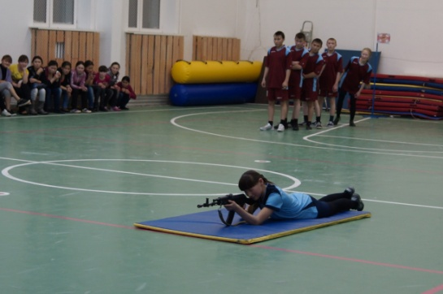 И следующий наш конкурс так и называется «Батарея Раевского»

Правила выполнения конкурса: учащийся проходит змейкой расстояние 10м бегом, пробегает по гимнастической скамейке, берет винтовку в руки, принимает положение, лежа на гимнастическом мате и производит один выстрел по мишени.

Оценивание: судья считает попадания в цель, за каждое попадание команда получает 1 балл, мах. кол-во баллов в конкурсе 7 баллов.

*Инвентарь: 2 АКМ с лазерными стрелковыми тренажерами, 12 разметочных фишек, 2 скамейки, 2 мата гимнастических (тонких), 2 мишени.*

**3. Совет в Филях** (интеллектуальный марафон по теме).

**Ведущий 1:** Команды, внимание на экран. *(Просмотр видеофрагмента)*

В то время деревня Фили состояла из нескольких крестьянских дворов и располагалась недалеко от Поклонной горы – сейчас это один из центральных районов современной Москвы. Здесь 1 сентября 1812 года главнокомандующий русской армии, князь Михаил Иванович Кутузов, созвал Военный совет, решивший оставить французской армии Наполеона Москву и предопределивший исход Отечественной войны 1812 года. Учитывая тяжелые потери русской армии, Кутузов на военном совете в Филях принял решение сдать французам Москву без боя. Это решение Кутузов объяснял так: «Оставив Москву, мы сохраним армию, потеряв армию, мы потеряем и Москву, и Россию».

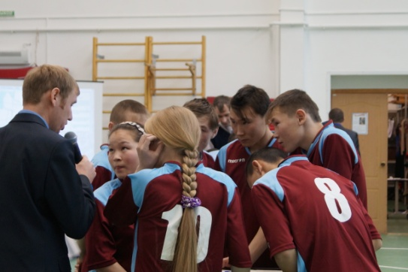**Ведущий 2:**

- Следующий наш конкурс называется Совет в Филях*.*На ваших столах лежат вопросы по Отечественной войне 1812 года. За 5 минут вы должны ответить на максимальное количество вопросов. За каждый правильный ответ команда получит 0,5 баллов. Максимальное количество – 9 баллов.

**(звучит музыка - ФОН№1)**

А сейчас мы послушаем сообщение о бородинском хлебе *(ученик читает информацию о бородинском хлебе)*

**4.  Тарутинский маневр**(полоса препятствий ) **(звучит музыка - ФОН№1)**

**2 сентября русская армия покинула Москву. Следом за ней двинулось население. Наполеон вступил в опустевший город и отдал его на разграбление своей армии. Пока Наполеон ждал письма от Александра I с согласием на мирные переговоры, русская армия совершила блистательный маневр. Отступив по Рязанской дороге на восток, она внезапно развернулась на юг и стала лагерем у села Тарутина. Кутузов перекрыл пути возможного продвижения неприятеля к Туле с ее оружейными заводами и Калуге, где находились склады продовольствия и оружия. Эта тактика дала названию нашему следующему конкурсу «Тарутинский маневр».**

Правила выполнения конкурса: учащийся преодолевает полосу препятствий состоящей из «болота» (гимнастические обручи); «разрушенного моста» (2 скамейки на небольшом расстоянии друг от друга); «туннеля» (гимнастические маты с дугами); «препятствия» в виде стоящего гимнастического коня. Полоса препятствий преодолевается туда и обратно.

Оценивание: судьей фиксируется время прохождения дистанции, команда пришедшая к финишу первой получает 10 баллов; команда, пришедшая второй получает 8 баллов за конкурс. Мах кол-во баллов в конкурсе 10.

*Инвентарь: 8 обручей, 4 скамейки гимнастические, 4 мата гимнастических (тонких), дуги 4 шт., конь гимнастический 2 шт.*

**Ведущий 1:**

**Для предварительного подведения итогов слово предоставляется членам жюри.**

**5. Партизанская тропа**(испытания разведчиков)

Война 1812 г. не случайно получила название Отечественной. Народный характер этой войны ярче всего проявился в партизанском движении, которое сыграло стратегическую роль в победе России. Известными партизанами были: Давыдов Денис Васильевич, Курин Герасим Матвеевич, Кожина Василиса. Следующий наш конкурс «Партизанская тропа-испытание разведчиков»

Правила выполнения конкурса: из команды вызывается один участник, которому предлагается за 5 секунд посмотреть в коробку и запомнить предметы, лежащие в ней. По истечении времени коробка закрывается и участнику предлагается назвать все предметы.

Оценивание: судьей оценивается количество предметов названных участником за каждый названный предмет 1 балл. Мах. кол-во баллов в конкурсе 7 баллов.

*Инвентарь: 2 картонные коробки; 14 различных предметов.*

**Ведущий 1:**

**6. Стратегия и тактика**(топография  - теория)

По стратегическому плану французского командования, война должна была закончиться быстрой победой с помощью решительного разгрома российской армии в генеральном сражении. Наполеон желал провести ограниченную кампанию на 1812 год. В беседе с французским послом в Варшаве он говорил: «Я иду в Москву и в одно или два сражения всё кончу». Известно и другое высказывание Наполеона: «Если я возьму Киев, я возьму Россию за ноги; если я овладею Петербургом, я возьму её за голову; заняв Москву, я поражу её в сердце». Следующий наш конкурс называется «**Стратегия и тактика».** Ребята, на ваших столах лежат контурная карта и атлас. Опираясь на атлас вам нужно выполнить два задания в контурных картах:

1. Обозначьте расположение русских войск на западной границе к началу войны. Надпишите фамилии командующих этими войсками.
2. Обозначьте стрелками нашествие войск Наполеона на Россию.

Пока ребята работают, послушаем стихотворения об Отечественной войне.

***Ведущий 1:***

**7.  Переправа через Березину.**

Отступающая к западным границам врага преследовали русская армия и партизанские отряды. Ранняя и суровая зима стала еще одним бедствием для французов. «Великая армия» постепенно превращалась в неуправляемую огромную голодную и замерзшую толпу. При переправе через реку Березину Наполеон потерял 30 тыс . воинов. Границу сумели перейти лишь жалкие остатки «Великой армии». И следующий наш этап называется «Переправа через Березину»

**Ведущий 2:**

Правила выполнения конкурса: 2 участников переправляют, на плоте оставшихся 5 по одному на противоположную сторону переправив одного солдата, 2 возвращаются за следующим и так далее пока все участники не будут переправлены на противоположный берег реки «Березины». Фиксируется время преодоления переправы на противоположный берег всей команды.

Оценивание: Судьей фиксируется и оценивается время преодоления переправы. Команда закончавщая конкурс первой получает 10 баллов, команда пришедшая второй 8 баллов. Мах. количество баллов за конкурс 10 баллов.

*Инвентарь: сосиски гигантские 5-ти местные 2шт.; конусы разметочные 2 шт.*

**Ведущий 1:**

В конце декабря 1812 года генерал – фельдмаршал М.И.Кутузов докладывал царю: «Война окончилась за полным истреблением неприятеля».

25 декабря царь издал манифест об изгнании врага из России и окончании Отечественной войны

**Ведущий 2:**

**8. Силой силушку превозмочь…**(перетягивание каната)

Инвентарь: канат для перетягивания 10м 1 шт.; конусы разметочные 2 шт.

Правила выполнения конкурса: команда приглашаются на середину игрового поля, капитан распределяет участников для перетягивания каната по физической подготовленности (наиболее подготовленные участники находятся ближе к центру).

*Оценивание: Судьей фиксируется перетягивание каната командой к разметочному конусу, побеждает команда перетянувшая соперника 2 раза из 3 попыток. Победитель получает 10 баллов, побежденные 8 баллов. Мах. кол-во баллов в конкурсе 10 баллов.*

**Ведущий 1:**

*Подведение итогов:*

- Мы прошли все этапы нашей игры.

*Построение команд, оглашение результатов, церемония*

-Слово предоставляется председателю жюри

*Построение команд, оглашение результатов, церемония награждения*

Ребята, сегодня мы провели с вами игру, посвященную 200-летию Отечественной войне. Это одна из страниц нашей истории, истории нашей Родины, Отчизны. И мы не должны забывать подвиги наших героев, которые не щадя себя защищали нашу страну. Нужно помнить об этом, чтить их, ведь не зная историю, мы не сможем построить светлое будущее. Любите свою Родину.

В завершении мероприятия звучит песня «Святая Россия»

|  |
| --- |
| **Тайна бородинского хлеба,**  **или Вещий сон жены генерала** |
| **Георгий СВИРИДОВ, писатель.** |

**Бородинский хлеб неповторим по вкусу и аромату. Темный, как печаль, он свидетель бессмертия русского духа. Живая память о людях, создавших его. Я расскажу вам о великой любви на земле, благодаря которой появился на свет этот символ мужества, визитная карточка века ушедшего.**

…О тех временах нам напоминает и живой памятник, который вот уже 150 лет входит в каждый дом, в каждую семью. Это хлеб, носящий имя «бородинский». За стенами монастыря в небольшой пекарне руками простых русских женщин были опробованы его многочисленные рецепты. Сначала его уносили богомольцы – горбушку на дорожку. Потом мозговитые купцы стали заказывать хлеб из Бородинского монастыря, торговать им в своих магазинах.

Поджаристая темная корка этого хлеба покрыта семенами духовитых злаков. Сжимая краюшку «бородинского», помяните добром русскую княгиню Маргариту Михайловну Тучкову. Вспомните о ее великой любви к генералу. О верности и преданности, о мужестве и самопожертвовании.

НАГРАЖДАЕТСЯ

КОМАНДА_____КЛАССА,

ЗАНЯВШАЯ______МЕСТО В ВОЕННО-ИСТОРИЧЕСКОЙ ИГРЕ «НЕДАВНО ПОМНИТ ВСЯ РОССИЯ……» ПОСВЯЩЕННАЯ 200 ЛЕТИЮ ПОБЕДЫ В ОТЕЧЕСТВЕННОЙ ВОЙНЕ 1812г.

05.12.2012г. И.о. Директора школы-интерната: /_____________/ Е.В. Дубникова